**Circuito simple**

**Esquema**

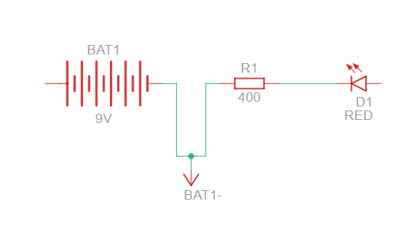

**Simulación en Tinkercad**

<https://www.tinkercad.com/things/dNst51IH0nt-ejercicio-1/editel>

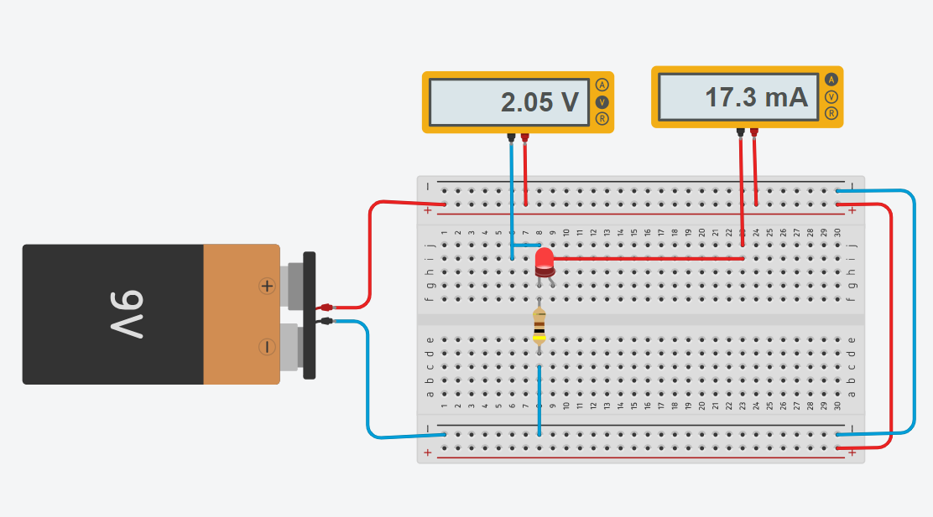

**Cálculos teóricos correspondientes**

Valores del circuito

.Batería= 9v

Diodo led= 2.05v / 17.3mA

Resistencia

R= Ω

Vb= tensión de la batería Vd= Tensión del diodo led Id= Intensidad del diodo led

Intensidad

I= = 0.0173A /17.3mA

**Conclusión**

El resultado es que, utilizan una batería de 9V y un diodo led de 2.05V va a circular una corriente de 0.0173 A/17.3mA, entonces se debe usar una resistencia de 400 Ω

**Circuito en serie**

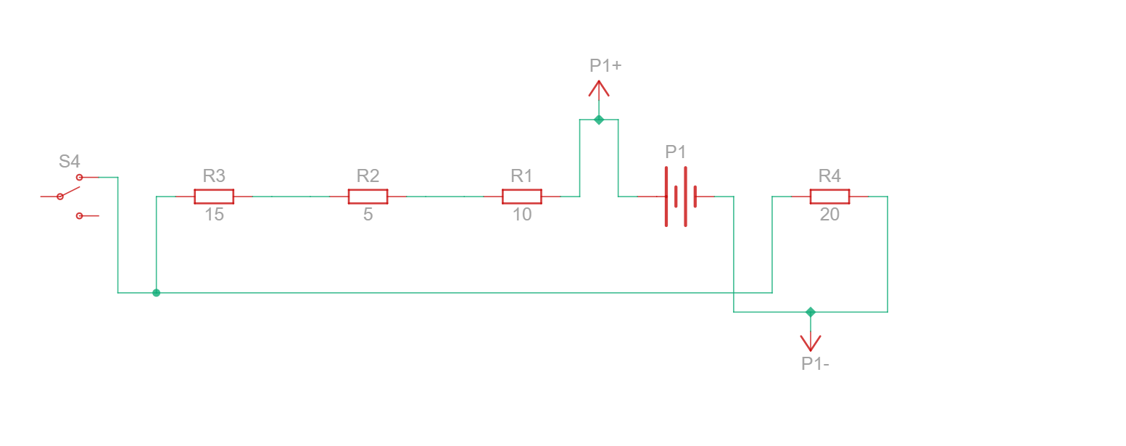

**Simulación en Tinkercad**

<https://www.tinkercad.com/things/gggglyLUvz4-circuito-en-serie-final/editel>

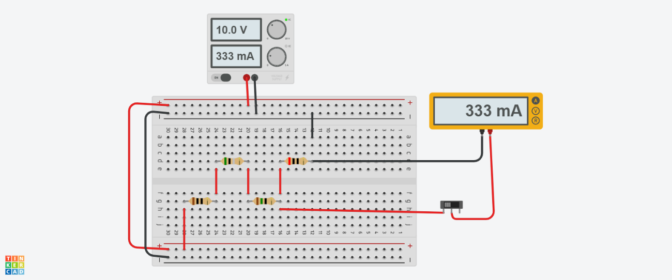

**Cálculos teóricos correspondientes**

Valores del circuito

.Batería= 10v

.R1= 10 Ω

.R2= 5 Ω

.R3= 15 Ω

.R4= 20 Ω

Resistencia

RT= R1+R2+R3+R4 ⇒ 10Ω +5 Ω+15 Ω+20 Ω

RT= 50 Ω

Intensidad

It=

It= 0.2A/200Ma

**Conclusión**

Para en circuitos en serie se debe sumar todas las resistencias y ahí obtendremos la resistencia total, luego sacamos el valor de la corriente total, que va ser la misma que entre y sale ya que es una corriente constante.

**Circuito paralelo**

**Esquema**

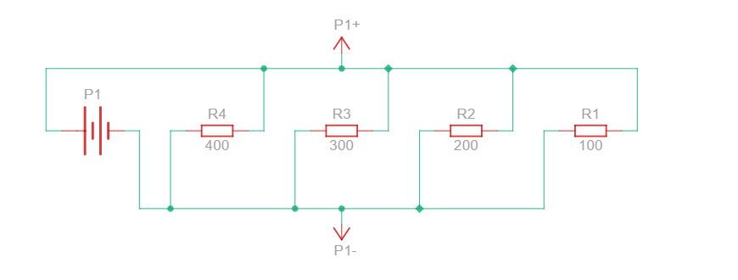

**Simulación en Tinkercad**

<https://www.tinkercad.com/things/h8ElopPuSeH-copy-of-circuito-paralelo/editel>

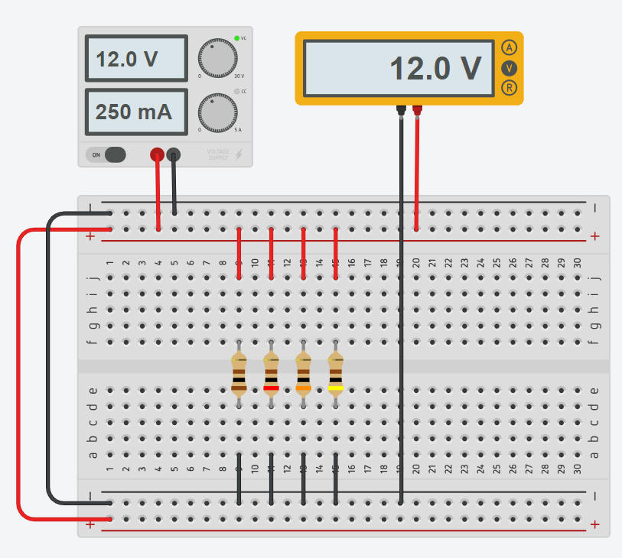

**Cálculos teóricos correspondiente**

Valores del circuito

.Fuente de alimentación= 12V

.R1= 100Ω

.R2= 200Ω

.R3= 300Ω

.R4= 400Ω

Resistencia de R12

R12=

R12= 67Ω

Intensidad Total

It=

Intensidad por resistencia

I1=

I2=

I3=

I4=

**Conclusión**

La corriente total (It) va estar dependiendo de la resistencia (R) más baja, ya que R siempre va a ser menor del menor valor. En cambio en tensión no, porque siempre va a tener una caída de tensión más alta.

**Circuito Mixto**

**Esquema**

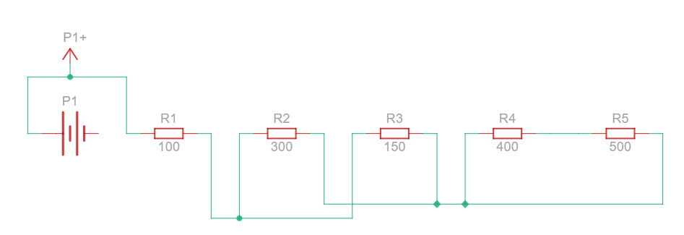

**Simulación en Tinkercad**

<https://www.tinkercad.com/things/9i7UXfLFiif-cool-snaget/editel>

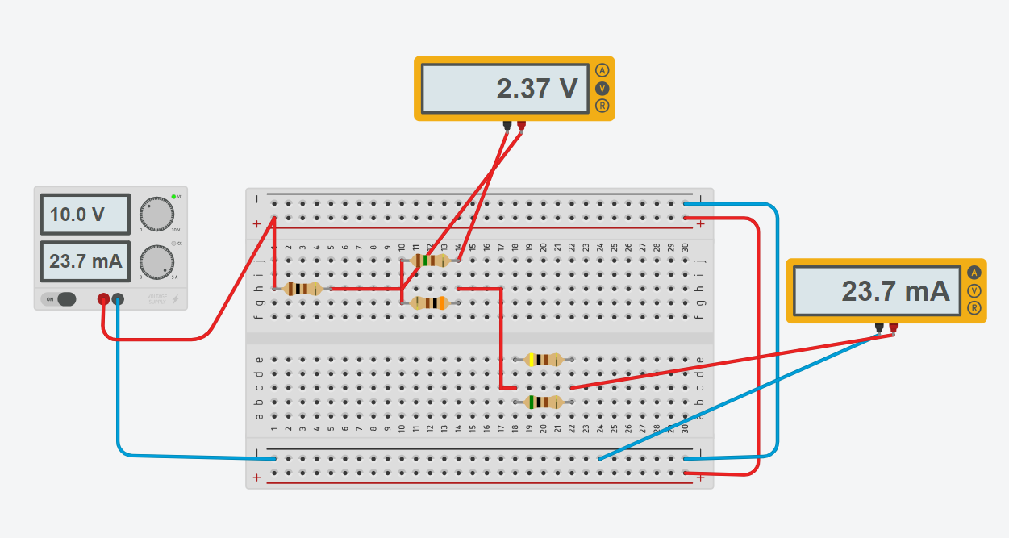

**Cálculos teóricos correspondientes**

Valores del circuito

.Fuente de alimentación= 10V

.R1= 300Ω

.R2= 150Ω

.R3= 400Ω

.R4= 500Ω

Resistencia de R12

R23= 1

⇒ 1

+⇒

R23= 111.11

R45= 1

+⇒ 1

+⇒

R45= 222.22Ω

RT= R1+R23+R45 ⇒ 100Ω+111.11Ω+222.22Ω

RT= 433.33Ω

It=

**Conclusión**

Primero se debe calcular las resistencias que se encuentran en paralelo, luego sumarlas a las que se encuentren en serie.

**Circuito3**

**Esquema**

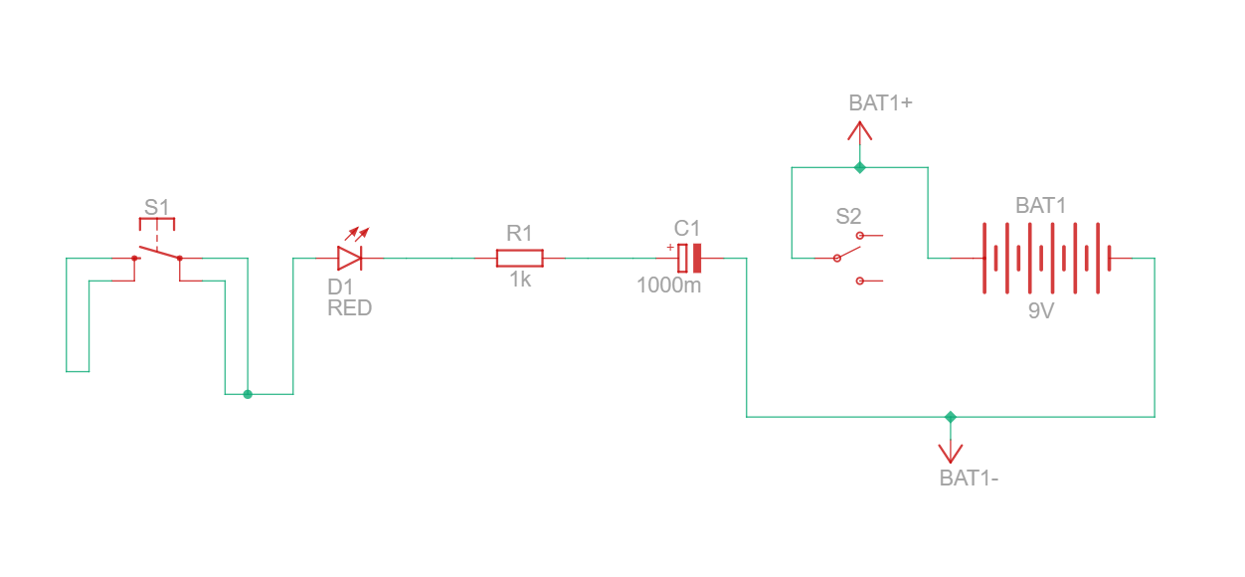

**Simulación en Tinkercad**

<https://www.tinkercad.com/things/9n3jfJUdLO1-ejercicio-3/editel>

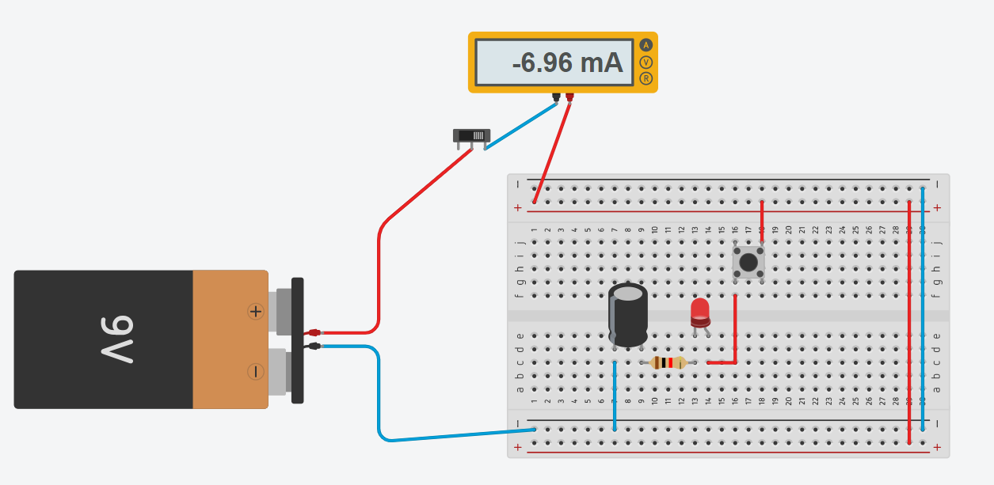

**Cálculos teóricos correspondientes**

Valores del circuito

.Fuente de alimentación= 9V

.Resistencia= 1kΩ

.Condensador= 1000mF

Intensidad= -7mA

**Conclusión**

Para el comportamiento de la corriente se utiliza una resistencia de polarización, por lo cual el diodo led debe trabajar de 16mA a 20mA, para que no se queme debe pasar 2V.

En el capacitor mientras mayor sea el valor mas se carga y retarda el apagado del led

**Circuito 4**

Esquema

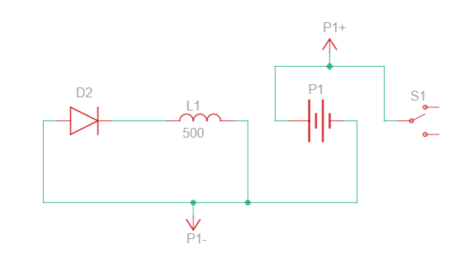

**Simulación en Tinkercad**

<https://www.tinkercad.com/things/dQE7c50vMDQ-4-final/editel>

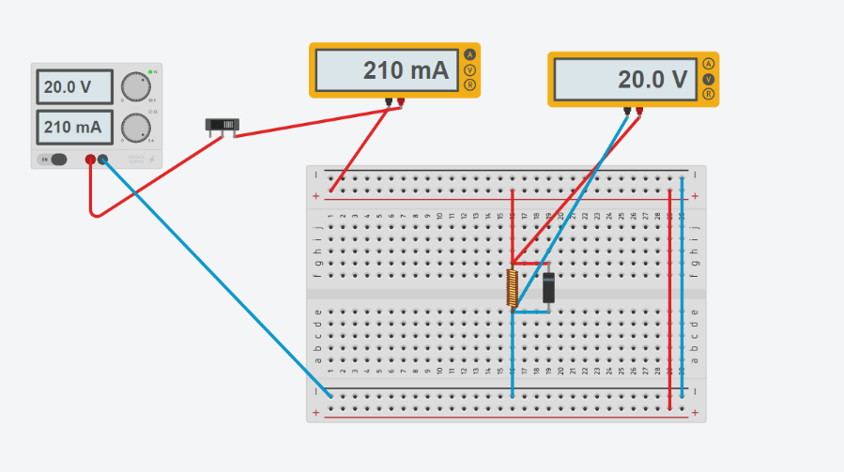

.

**Cálculos teóricos correspondientes**

Valores del circuito

.Fuente de alimentación= 20V

.Inductor= 500H (Henry)

I= 5A

**Conclusión**

La bobina se carga hasta tomar la tensión de fuente, luego se pone en corto circuito; entonces se utiliza un diodo para proteger la bobina.

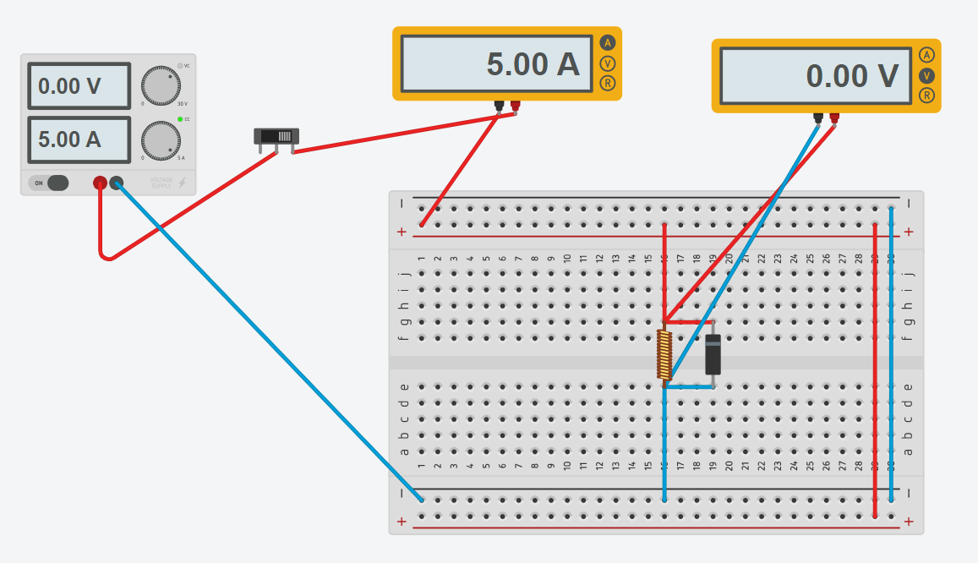

En un principio la corriente va ir creciendo y la tensión constante, hasta que la bobina se cargue y haga corto circuito.

Circuito5/6

**Esquema**

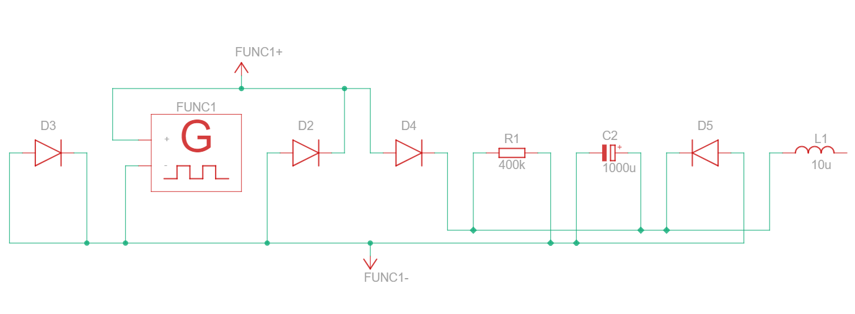

**Simulación en Tinkercad**

<https://www.tinkercad.com/things/13E75YwFEgj-56/editel>

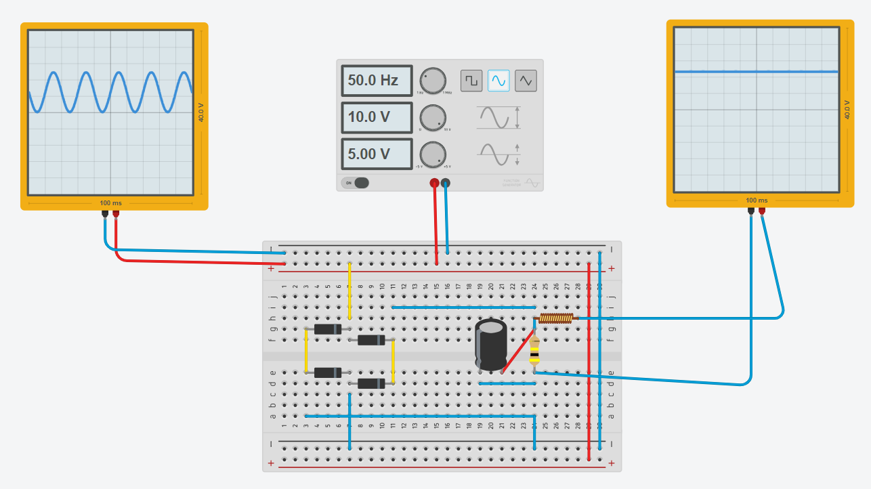

**Cálculos teóricos correspondientes**

Valores del circuito

.Fuente de alimentación= 10V

.Frecuencia= 50Hz

.Desfase= 5V

.Condensador (Capacitancia) = 1000µF

.Resistencia= 400Ω

Inductor= 10 µH

**Conclusión**

Como es una tensión pulsante, a través del capacitor va ir aplanando la tensión para que se vuelva continua, la resistencia y la bobina logran terminarla de hacer continua; la bobina actúa como atenuación de ruido y de zumbido.

.